2-2-2教學方式有助於於提升學童對自身交通安全思辨之能力：於朝會時間，依本校過去實際學生案例，或時事案例，進行宣導。
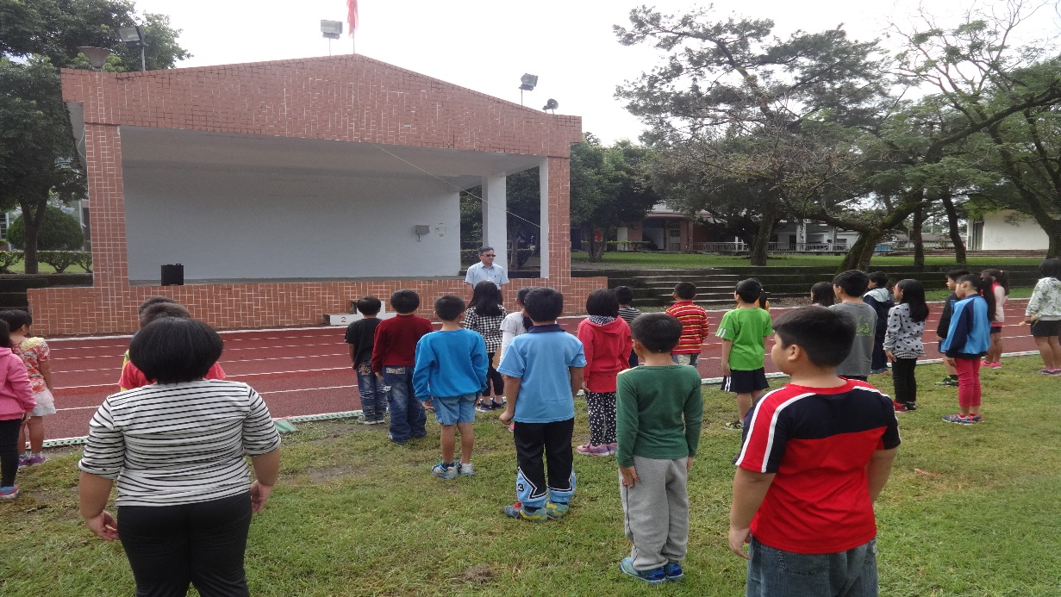
圖說：校長於全校集會時間進行交通安全教育宣導(1)

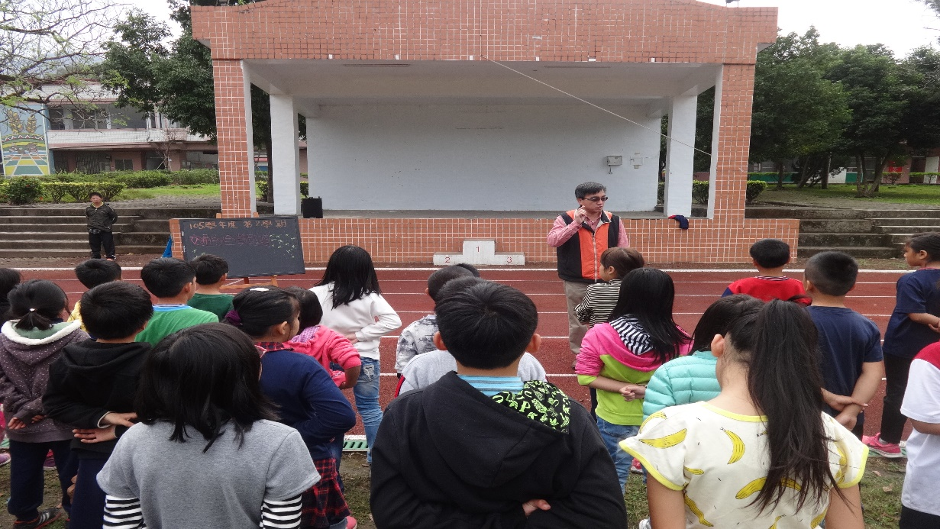
圖說：校長於全校集會時間進行交通安全教育宣導(2)

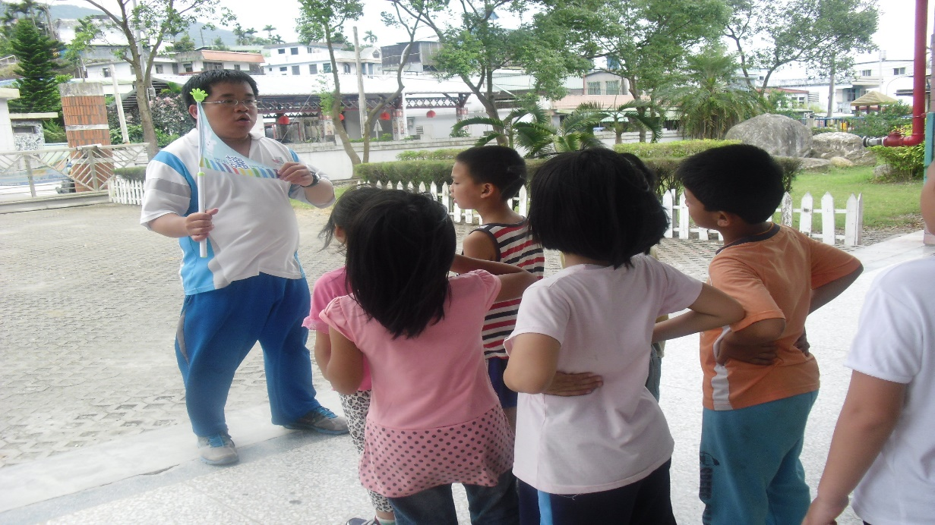
圖說：學務組長於全校集會時間進行交通安全教育宣導

